SRIJEDA, 6.5.2020.

3. RAZRED

1.sat – HRVATSKI JEZIK

„Hvalisavci leptiri” - Adam Rajzl – obrada
- pročitaj priču na 232. stranici u udžbeniku
- u pisanku zapiši bilješke:
HVALISAVCI LEPTIRI
Adam Rajzl

TEMA PJESME: leptiri
Pridjevi: laki, žuti, crveni, modri, zeleni,
crni, šareni, vitki, nježni, snježni
Glagoli: lete, skaču, vesele se, dijele,
pretrčavaju, poigravaju se
Usporedbe: – laki kao perje
- kao pahulje snježni
– Moja su krila kao baršun meka i crna!
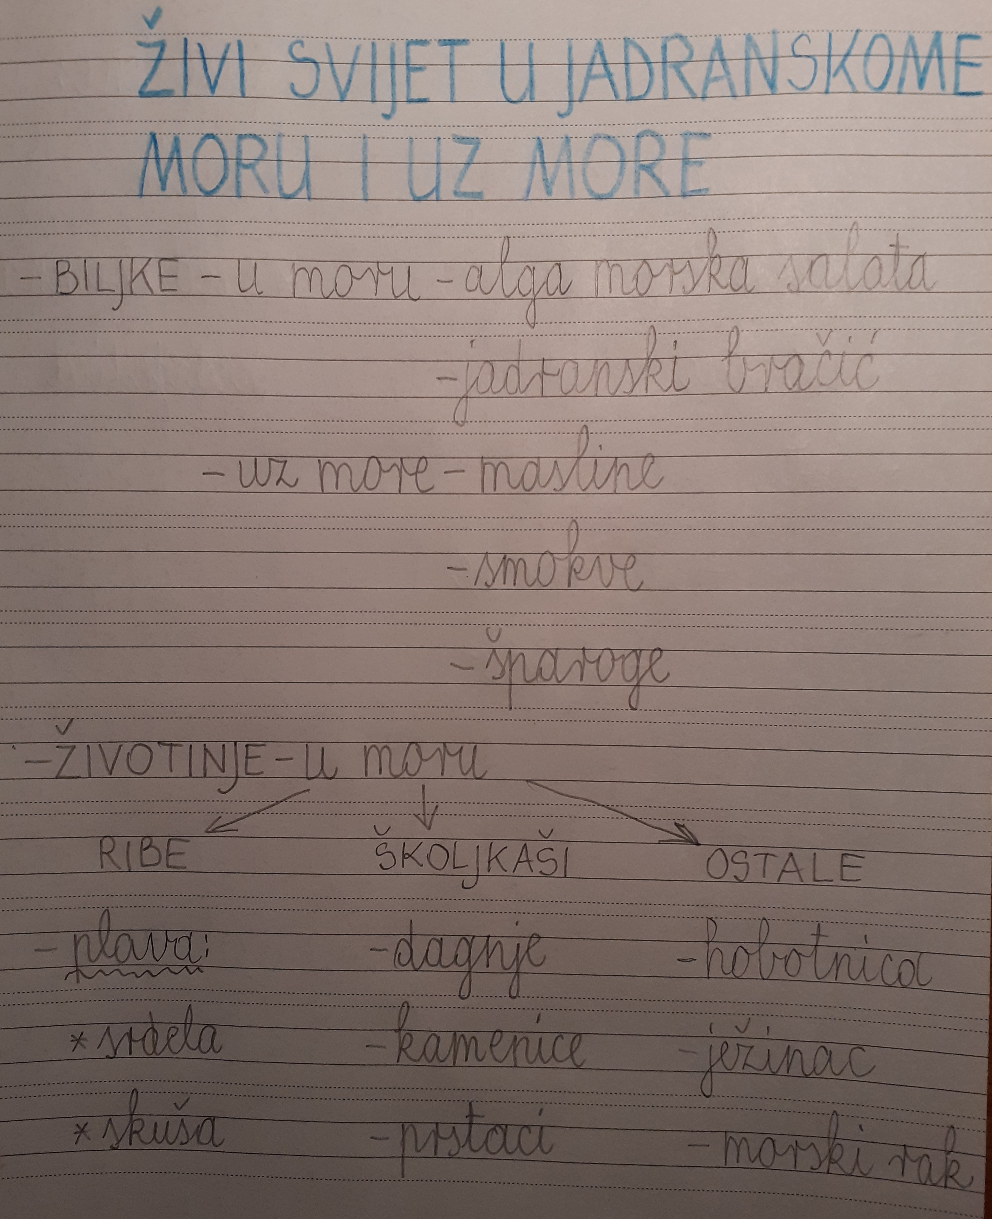
– Krila nježnih kao snijeg cijelac
- odgovori na pitanja na stranicama 233. - 235.

2. sat – PRIRODA I DRUŠTVO

ŽIVI SVIJET U JADRANSKOME MORU I UZ NJEGA – obrada

- pročitaj zanimljivosti o živom svijetu u Jadranskome moru i
uz njega na stranicama 82. i 85. u udžbeniku i pažljivo
promotri prekrasnu sliku na stranicama 83. i 84.
- u pisanku zapiši:

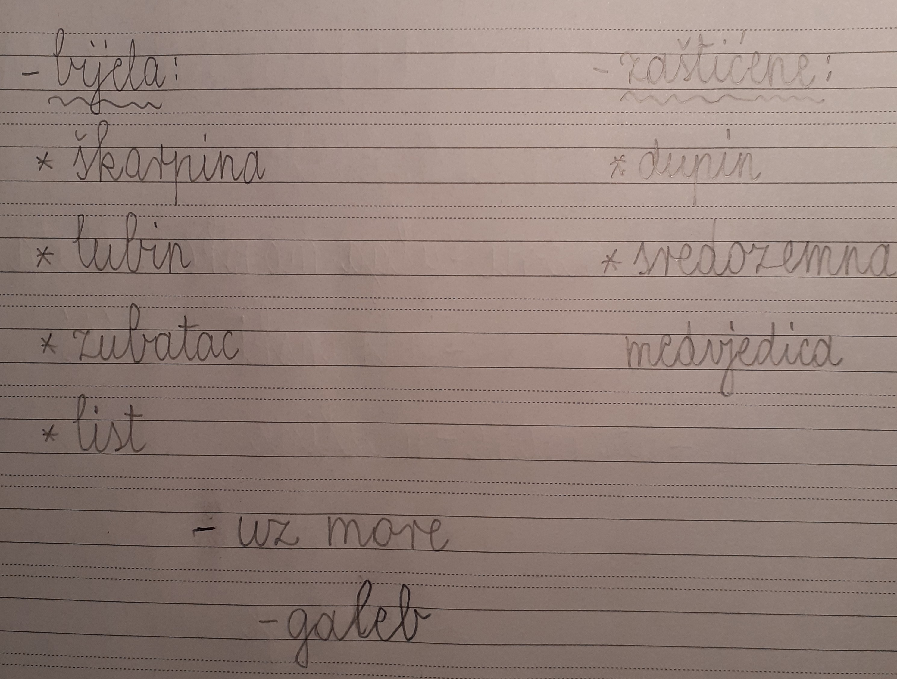

- riješi zadatke u radnoj bilježnici
na stranicama 88. - 89.

3. sat – TZK

- vježbaj uz učitelja i sportaše u „Školi na trećem” na HRT3
4. sat – GLAZBENA KULTURA
- otvori udžbenik na stranici 72. i pročitaj riječi pjesme „Ja posijah repu”, a zatim poslušaj pjesmu
na cd-u i pjevaj
- zapiši:
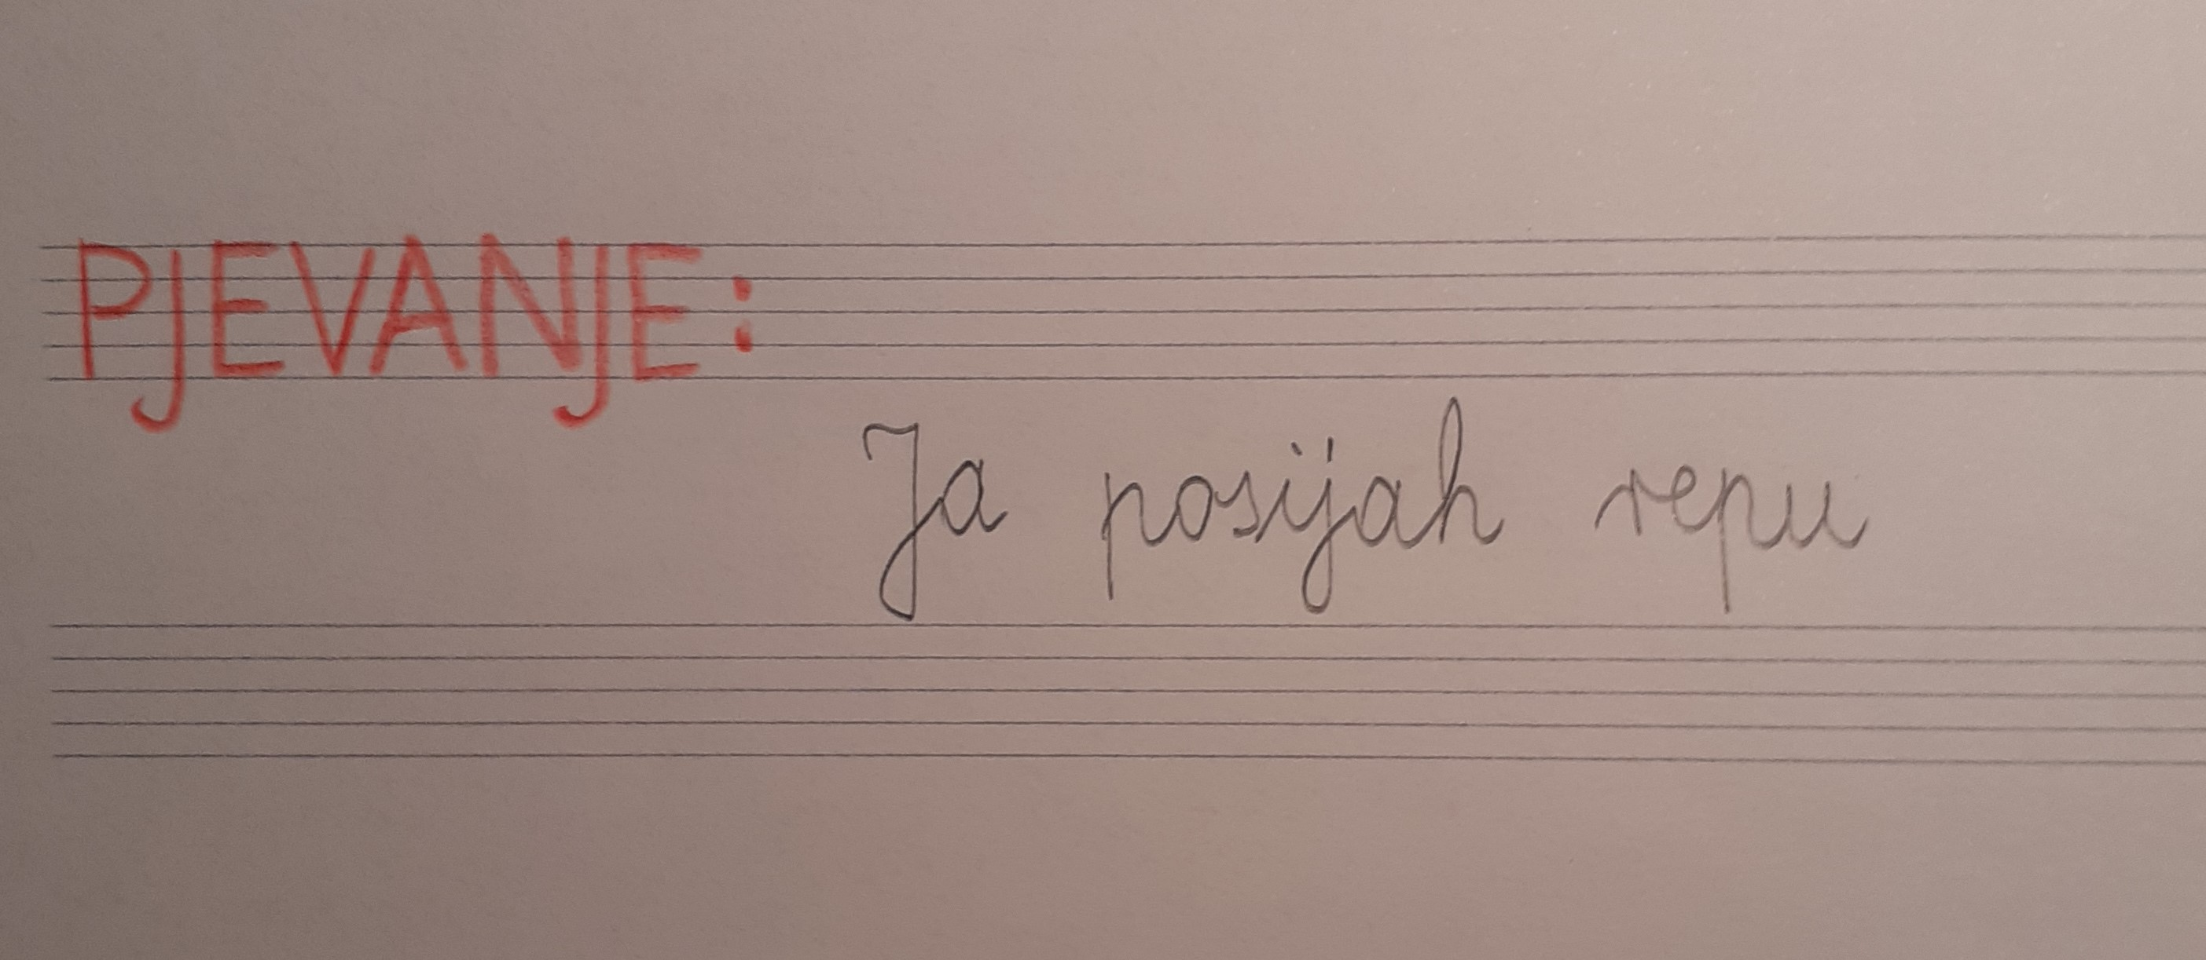

5. sat – DOD – MAT

- zadaci s Klokana
